
Prêmio IEL de Talentos

Especificação Funcional

HU001 – Analisar Validar Inscricao

Histórico de Versões

Versão | Data | Descrição | Autor
1.0 | 02/04/2026 | Versão inicial | PHL Serviços de Informática
2.0 | 16/06/2026 | Telas da solução atualizadas com capturas reais. Inclusão dos campos da Conferência de Ajustes na tela Detalhe da Inscrição (Total de itens para ajustes, Total de itens conferidos, Número e Descrição do item, ações Conferir item e Solicitar Novamente) e, no Diálogo de Validação, do Parecer da aprovação, Itens conferidos e Mensagem de confirmação. Alterações decorrentes da criação da HU-026 — Auditoria de Ajustes de Inscrição. | PHL Serviços de Informática

- Descrição
Análise detalhada de inscrições com visualização completa dos dados, aprovação, rejeição e histórico de validação.
- Funcionalidades
  - Visualizar Detalhe da Inscrição
O administrador visualiza todos os dados da inscrição organizados com KPI tiles no topo (progresso do formulário, contagem de documentos, contagem de membros da equipe, progresso dos termos) e seções retráteis: Dados do Formulário, Questionário, Documentos com download, Equipe com cards de membros, Termos e Histórico em formato timeline.
- Visualizar KPI tiles de progresso no topo da página
- Expandir e retrair seções de dados do formulário, questionário, documentos, equipe, termos e histórico
- Fazer download de documentos anexados
- Visualizar pré-visualização inline de documentos
- Visualizar cards de membros da equipe com iniciais, CPF, e-mail e telefone
  - Iniciar Validação
O administrador clica no botão "Iniciar Validação" disponível quando a inscrição está com status FINALIZADA. O sistema altera o status para EM_VALIDAÇÃO.
- Clicar no botão "Iniciar Validação"
- Sistema altera o status da inscrição para EM_VALIDAÇÃO
  - Aprovar Inscrição
O administrador abre o diálogo de aprovação, pode registrar um parecer (opcional) e confirma. O status é alterado para VALIDADA.
- Clicar no botão "Aprovar"
- Preencher parecer no diálogo (opcional)
- Confirmar a aprovação
- Sistema altera o status da inscrição para VALIDADA
  - Rejeitar Inscrição
O administrador abre o diálogo de rejeição, registra obrigatoriamente um parecer e confirma. O status é alterado para REJEITADA.
- Clicar no botão "Rejeitar"
- Preencher parecer no diálogo (obrigatório)
- Confirmar a rejeição
- Sistema altera o status da inscrição para REJEITADA
  - Visualizar Histórico de Validação
O administrador visualiza a timeline com todas as transições de status da inscrição, incluindo datas, usuários responsáveis e comentários registrados.
- Visualizar timeline de transições de status
- Verificar datas, usuários e comentários de cada transição
- Telas da Solução
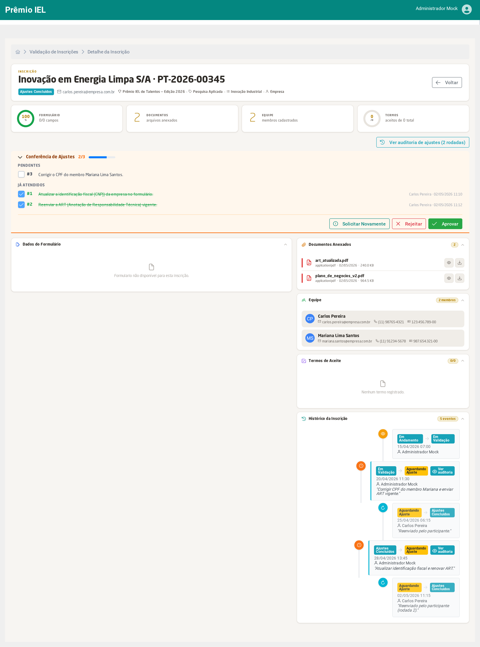

Detalhe da Inscrição
  - Descrição dos Campos e Comandos
Nome | Tipo | Valores Válidos | Tamanho | Obrig. | Observações / Restrição / Regra
KPI Formulário | Indicador |  |  |  | Progresso de preenchimento do formulário
KPI Documentos | Indicador |  |  |  | Contagem de documentos anexados
KPI Equipe | Indicador |  |  |  | Contagem de membros da equipe
KPI Termos | Indicador |  |  |  | Progresso de aceite dos termos
Dados do Formulário | Seção Retrátil |  |  |  | Campos preenchidos pelo participante, exibidos em modo somente leitura
Questionário | Seção Retrátil |  |  |  | Respostas do participante ao questionário da inscrição
Documentos Anexados | Seção com Download |  |  |  | Lista de documentos com ícone por tipo, metadados, botões de visualização inline e download
Equipe | Seção com Cards |  |  |  | Cards de membros com iniciais, CPF, e-mail e telefone
Termos Aceitos | Seção Retrátil |  |  |  | Lista de termos aceitos pelo participante
Histórico | Timeline |  |  |  | Todas as transições de status com data, usuário e comentário
Total de itens para ajustes | Indicador |  |  |  | Conferência de Ajustes: total de itens de ajuste solicitados na rodada (denominador do contador X/Y e da barra de progresso). Origem: HU-026.
Total de itens conferidos | Indicador |  |  |  | Conferência de Ajustes: total de itens marcados como conferidos/atendidos (numerador do contador X/Y). Origem: HU-026.
Número do item | Numérico |  |  |  | Número sequencial do item de ajuste (ex.: #1, #2, #3). Origem: HU-026.
Descrição do item | Texto |  |  |  | Texto do item de ajuste solicitado ao participante; agrupado em Pendentes e Já atendidos. Origem: HU-026.
Conferir item | Checkbox | Conferido / Não conferido |  |  | Ação: marca/desmarca o item como conferido, atualizando os contadores e a barra de progresso. Origem: HU-026.
Solicitar Novamente | Botão |  |  |  | Ação: abre nova rodada de solicitação de ajustes ao participante. Origem: HU-026.
Iniciar Validação | Botão |  |  |  | Disponível apenas para inscrições com status FINALIZADA
Aprovar | Botão |  |  |  | Disponível apenas para inscrições com status EM_VALIDAÇÃO
Rejeitar | Botão |  |  |  | Disponível apenas para inscrições com status EM_VALIDAÇÃO
Solicitar Ajuste | Botão |  |  |  | Disponível apenas para inscrições com status EM_VALIDAÇÃO

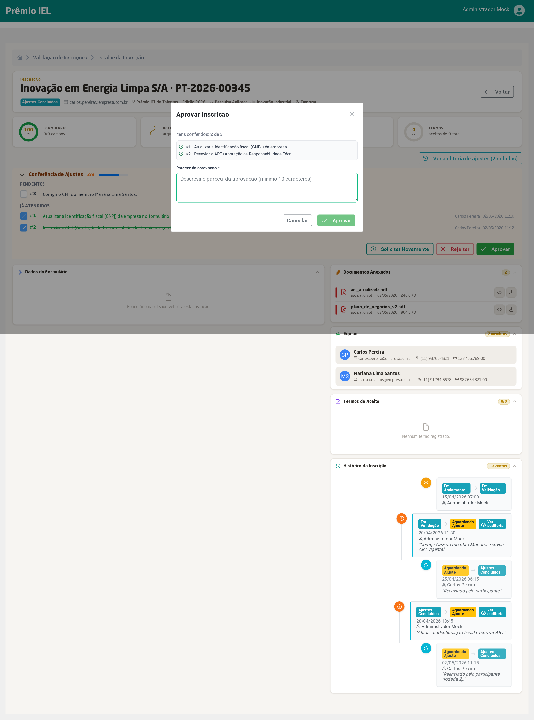

Diálogo de Validação (Aprovar/Rejeitar)
  - Descrição dos Campos e Comandos
Nome | Tipo | Valores Válidos | Tamanho | Obrig. | Observações / Restrição / Regra
Itens conferidos | Indicador |  |  |  | Resumo "X de Y" dos itens de ajuste conferidos, com a lista dos itens atendidos (número e descrição). Origem: HU-026.
Parecer da aprovação | Textarea |  |  | Sim | Obrigatório, mínimo 10 caracteres. No fluxo de rejeição equivale ao Parecer da rejeição. Origem: HU-026.
Mensagem | Mensagem do sistema |  |  |  | Quando há itens não conferidos, o sistema pergunta se deseja prosseguir com a aprovação; ao concluir, exibe mensagem de confirmação da ação. Origem: HU-026.
Aprovar | Botão |  |  |  | Confirma a aprovação (habilitado quando o parecer é válido).
Cancelar | Botão |  |  |  | Fecha o diálogo sem aplicar a ação.
- Regras de Negócio
- O parecer é obrigatório para rejeição da inscrição e opcional para aprovação.
- As transições de status são irreversíveis, exceto quando ocorre solicitação de ajuste que permite nova análise posterior.
- O botão "Iniciar Validação" está disponível apenas para inscrições com status FINALIZADA.
- Os botões "Aprovar", "Rejeitar" e "Solicitar Ajuste" estão disponíveis apenas para inscrições com status EM_VALIDAÇÃO.
- Inscrições com status VALIDADA ou REJEITADA exibem um banner de veredito contendo o parecer e a data da decisão.
- O visualizador de documentos suporta pré-visualização inline para os tipos de arquivo compatíveis.
- O histórico de validação exibe todas as transições de status com data, usuário responsável e comentário registrado.
- Perfis e Permissões
Funcionalidade | Perfil | Observação
Visualizar Detalhe da Inscrição | Administrador, Administrador Regional
Iniciar Validação | Administrador, Administrador Regional
Aprovar Inscrição | Administrador, Administrador Regional
Rejeitar Inscrição | Administrador, Administrador Regional
Visualizar Histórico de Validação | Administrador, Administrador Regional

